29 de Mayo
San Pablo VI
Papa

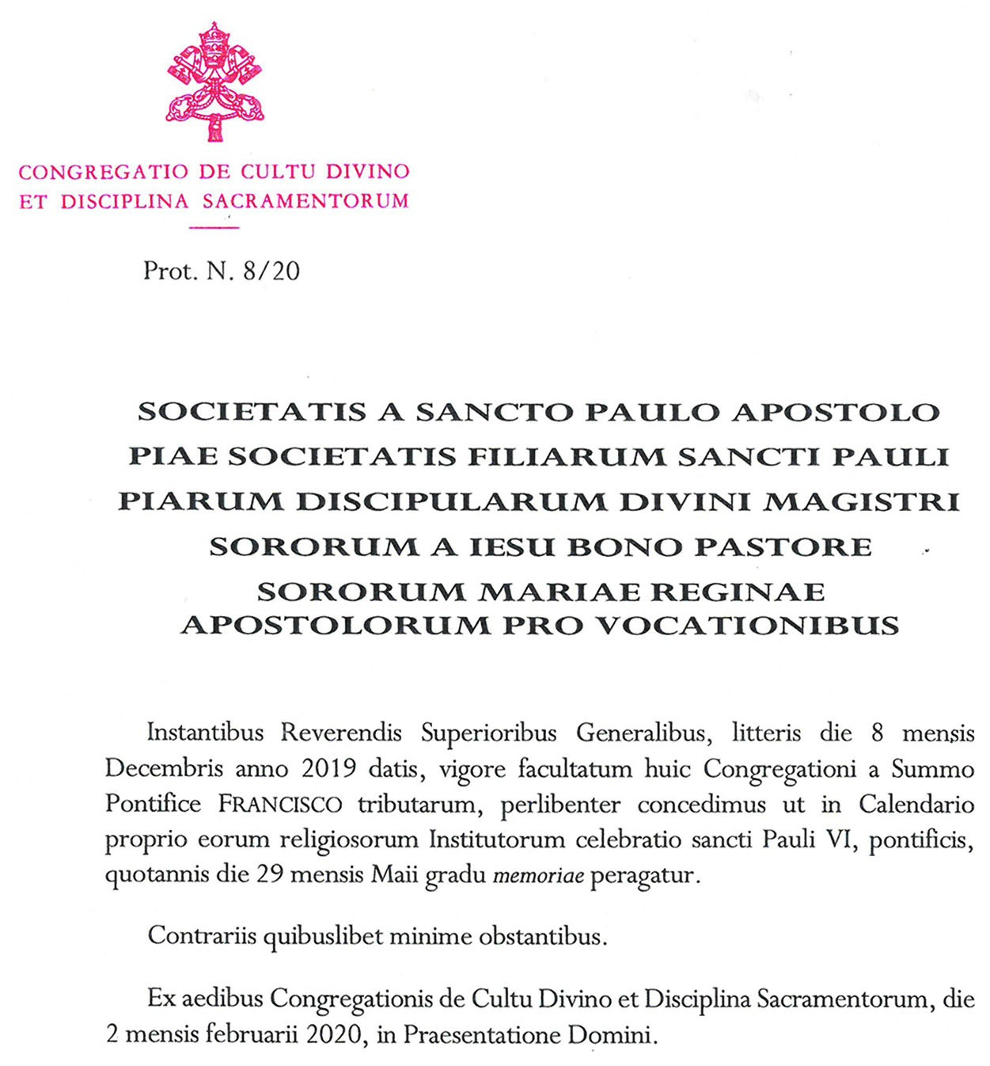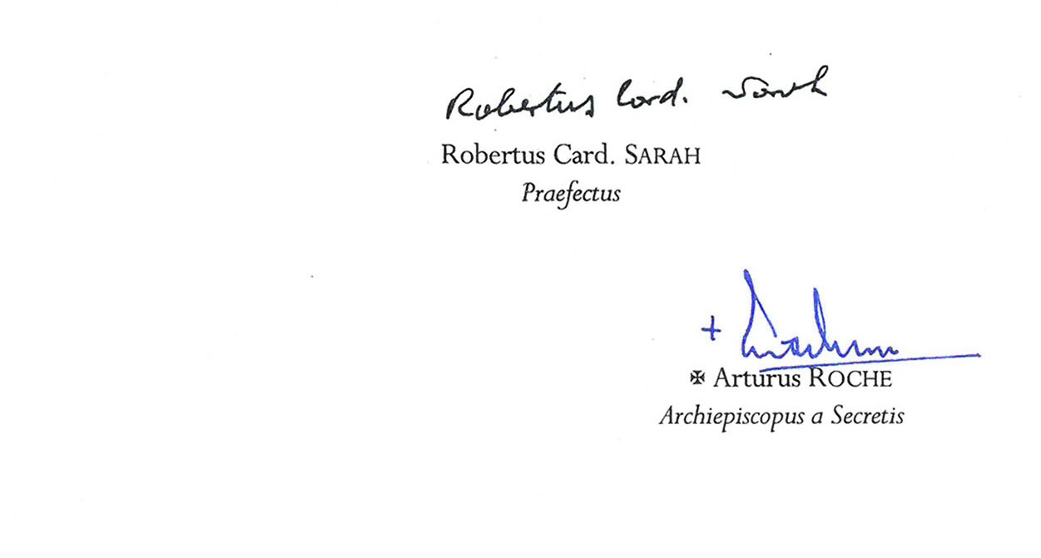

Memoria

Juan Bautista Montini, nació en Concesio (Bresi) el 26 de septiembre de 1987 en una familia rica de fe; fue ordenado sacerdote el 29 de mayo de 1920. Sus servicios los prestó en la Sede Apostólica, hasta que, en 1954, fue nombrado Arzobispo de Milán. Electo Sumo Pontífice el 21 de junio de 1963, felizmente, llevó a conclusión del Concilio Ecuménico Vaticano II, ocupándose en cada detalle del diálogo con el mundo contemporáneo y promoviendo la difusión de la “civilización del amor” iniciada por Cristo. Entendió plenamente nuestra misión en la Iglesia y tuvo palabras especiales para nuestro fundador el beato Santiago Alberione, “siempre atento a escrutar los signos de los tiempos, es decir las más geniales formas para llegar a las almas”. El 26 de noviembre, pocas horas antes de morir, lo visitó.
Pablo VI murió el 6 de agosto de 1978. A petición de los Superiores generales, la Santa Sede (con Decreto del 3 de febrero 2020, prot. N. 8/20) concedió que la memoria anual, sea obligatoria para la Familia Paulina.

Común de los Pastores [Por los Papas]

La oración SOBRE LAS OFRENDAS y la oración DESPUÉS DE LA COMUNIÓN se toman del Común de los Pastores.
El PREFACIO es el de los SANTOS PASTORES

Celebración Eucarística

ANTÍFONA DE ENTRADA
El Señor lo eligió sumo sacerdote, le abrió sus tesoros
y derramó sobre él toda clase de bendiciones.

ORACIÓN COLECTA
Oh Dios, que has confiado a tu Iglesia
bajo la guía del papa san Pablo VI,
valiente apóstol del Evangelio de tu Hijo,
haz que, iluminados por sus enseñanzas,
podamos cooperar contigo
para irradiar en el mundo la civilización del amor.
Por nuestro Señor Jesucristo,
tu Hijo, que vive y reina contigo
en la unidad del Espíritu Santo,
y es Dios, por los siglos de los siglos.
PRIMERA LECTURA
¡Ay de mí, si no anuncio el Evangelio!
Lectura de la primera carta del apóstol san Pablo a los Corintios (1 Cor 9, 16-19. 22-23
Hermanos: No tengo por qué presumir de predicar el Evangelio, puesto que ésa es mi obligación. ¡Ay de mí, si no anuncio el Evangelio! Si yo lo hiciera por propia iniciativa, merecería recompensa; pero si no, es que se me ha confiado una misión. Entonces, ¿en qué consiste mi recompensa? Consiste en predicar el Evangelio gratis, renunciando al derecho que tengo a vivir de la predicación.
Aunque no estoy sujeto a nadie, me he convertido en esclavo de todos, para ganarlos a todos. Con los débiles me hice débil, para ganar a los débiles. Me he hecho todo a todos, a fin de ganarlos a todos. Todo lo hago por el Evangelio, para participar yo también de sus bienes.
Palabra de Dios.
SALMO RESPONSORIAL
Del salmo 95
R. Cantemos la grandeza del Señor.
Cantemos al Señor un nuevo canto,
que le cante al Señor toda la tierra;
cantemos al Señor y bendigámoslo. R.
Proclamemos su amor día tras día,
su grandeza anunciemos a los pueblos;
de nación en nación, sus maravillas. R.
Alaben al Señor, pueblos del orbe,
reconozcan su gloria y su poder
y tribútenle honores en su nombre. R.
Caigamos en su templo de rodillas.
Tiemblen ante el Señor los atrevidos.
“Reina el Señor”, digamos a los pueblos,
gobierna a las naciones con justicia. R.

ACLAMACIÓN ANTES DEL EVANGELIO
Mc 1, 17
R. Aleluya, aleluya.
Síganme, dice el Señor,
y haré de ustedes pescadores de hombres.
R. Aleluya.

EVANGELIO
Tu eres Pedro y yo te daré las llaves del Reino de los cielos.
Lectura del santo Evangelio según san Mateo
(Mt 16, 13-19)
╬
En aquel tiempo, cuando llegó Jesús a la región de Cesarea de Filipo, hizo esta pregunta a sus discípulos: “¿Quién dice la gente que es el Hijo del hombre?”. Ellos le respondieron: “Unos dicen que eres el Bautista; otros, que Elías; otros, que Jeremías o alguno de los profetas”.
Luego les preguntó: “Y ustedes ¿quién dicen que soy yo?”. Simón Pedro tomó la palabra y le dijo: “Tu eres el Mesías, el Hijo de Dios vivo”. Jesús le dijo entonces: “¡Dichoso tú, Simón, hijo de Juan, porque esto no te lo ha revelado ningún hombre, sino mi Padre que está en los cielos! Y yo te digo a ti que tú eres Pedro y sobre esta piedra edificaré mi Iglesia. Los poderes del infierno no prevalecerán sobre ella. Yo te daré las llaves del Reino de los cielos; todo lo que ates en la tierra quedará atado en el cielo, y todo lo que desates en la tierra quedará desatado en el cielo”.
Palabra del Señor.

ORACIÓN SOBRE LAS OFRENDAS
Recibe, Señor, este sacrificio que, para tu gloria,
tu pueblo ofrece en honor de san Pablo VI,
y concédenos alcanzar la eterna salvación.
Por Jesucristo, nuestro Señor.

ANTÍFONA DE LA COMUNIÓN Cfr. Jn 10, 11
El buen Pastor
da la vida por su ovejas.

ORACIÓN DESPUÉS DE LA COMUNIÓN
Señor, Dios nuestro,
los sacramentos que hemos recibido
fortalezcan en nosotros el fuego de la caridad
que encendió con ímpetu a san Pablo VI
y lo llevó a entregarse siempre por tu Iglesia.
Por Jesucristo, nuestro Señor.

Liturgia de las Horas

Oficio de lectura
Del Común de Pastores: para un Papa
El HIMNO, LOS SALMOS, ANTÍFONAS y LA LECTURA BÍBLICA con su RESPONSORIO se toman de la feria del día.

SEGUNDA LECTURA
Última Sesión Pública del Concilio Ecuménico Vaticano II, 7 de diciembre de 1965: AAS 58 [1966] 53. 55-56. 58-59)
Para conocer a Dios debemos conocer al hombre
La concepción geocéntrica y teológica del hombre y del universo, como desafiando la acusación de anacronismo y de extrañeza, se ha erguido con este Concilio en medio de la humanidad con pretensiones que el juicio del mundo calificará primeramente como insensatas; pero que luego, así lo esperamos, tratará de reconocerlas como verdaderamente humanas, como prudentes, como saludables, a saber: que Dios sí existe, que es real, que es viviente, que es personal, que es providente, que es infinitamente bueno; más aún, no sólo bueno en sí, sino inmensamente bueno para nosotros, nuestro creador, nuestra verdad, nuestra felicidad, de tal modo que el esfuerzo de clavar en Él la mirada y el corazón, que llamamos contemplación, viene a ser el acto más alto y más pleno del espíritu, el acto que aún hoy puede y debe jerarquizarse la inmensa pirámide de la actividad humana.
La Iglesia del Concilio, sí, se ha ocupado mucho, además, de sí misma y de la relación que la une con Dios, del hombre tal cual hoy en realidad se presenta: del hombre vivo, del hombre enteramente ocupado de sí, del hombre que no sólo se hace el centro de todo su interés, sino que se atreve a llamarse principio y razón de toda realidad. Todo el hombre fenoménico, es decir, cubierto con las vestiduras de sus innumerables apariencias, se ha levantado ante la asamblea de los padres conciliares, también ellos hombres, todos pastores y hermanos, y, por tanto, atentos y amorosos; se ha levantado el hombre trágico en sus propios dramas, el hombre superhombre de ayer y de hoy, y, por lo mismo, frágil y falso, egoísta y feroz; luego, el hombre descontento de sí, que ríe y que llora; el hombre versátil, siempre dispuesto a declamar cualquier papel, y el hombre rígido, que cultiva solamente la realidad científica; el hombre tal cual es, que piensa, que ama, que trabaja, que está siempre a la expectativa de algo; el hombre sagrado por la inocencia de su infancia, por el misterio de su pobreza, por la piedad de su dolor; el hombre individualista y el hombre social; el hombre que alaba los tiempos pasados y el hombre que sueña en el porvenir; el hombre pecador y el hombre santo… El humanismo laico y profano ha aparecido, finalmente, en toda su terrible estatura y, en un cierto sentido, ha desafiado al Concilio. La Religión del Dios que se ha hecho hombre, se ha encontrado con la religión ─porque tal es─ del hombre que se hace Dios. ¿Qué ha sucedido? ¿Un choque, una lucha, una condenación? Podría haberse dado, pero no se produjo. La antigua historia del samaritano ha sido la pauta de la espiritualidad del Concilio. Una simpatía inmensa lo ha penetrado todo. El descubrimiento de las necesidades humanas ─y son tanto mayores cuanto más grande se hace el hijo de la tierra─ ha absorbido la atención de nuestro Sínodo. Vosotros, humanistas modernos, que renunciáis a la trascendencia de las cosas supremas, conferidle siquiera este mérito y reconoced nuestro nuevo humanismo: también nosotros ─y más que nadie─ somos promotores del hombre.
La religión católica y la vida humana reafirman así su alianza, su convergencia en una sola humana realidad: la religión católica es para la humanidad, en cierto sentido esa es la vida de la humanidad. Recordamos cómo el rostro de cada hombre, especialmente si se ha hecho transparente por sus lágrimas y por sus dolores, podemos y debemos reconocer el rostro de Cristo (cf. Mt 25, 40), el Hijo del hombre, y si en el rostro de Cristo podemos y debemos, además reconocer el rostro del Padre celestial: “Quien me ve a mí – dijo Jesús ‐ ve también al Padre” (Jn 14,9), nuestro humanismo se hace cristianismo y nuestro cristianismo se hace teocéntrico; tanto que podemos afirmar también: para conocer a Dios es necesario conocer al hombre”.
Amar al hombre, digamos, no como instrumento, sino como el primer término hacia el supremo término trascendente, principio y razón de todo amor.

RESPONSORIO Cfr. Fil 4,8
R. Lo que es verdadero, noble, justo, puro, amable, honrado
* esto sea objeto de sus pensamientos (T.P. aleluya).
V. Lo que es virtud y merece alabanza
R. esto sea objeto de sus pensamientos (T.P. aleluya).

ORACIÓN
Oh Dios que has encomendado el cuidado de tu Iglesia al papa san Pablo VI, apóstol valiente del Evangelio de tu Hijo, haz que, iluminados por sus enseñanzas, podamos cooperar contigo para difundir en el mundo la civilización del amor. Por Nuestro Señor Jesucristo, tu Hijo, que vive y reina contigo, en la unidad del Espíritu Santo, y es Dios por los siglos de los siglos.

Laudes Y Vísperas
El himno se toma del Común de Pastores
LOS SALMOS y las ANTÍFONAS se toman de la feria.
Las LECTURAS BREVES con los RESPONSORIOS, las ANTÍFONAS del BENEDICTUS y del MAGNIFICAT, las INVOCACIONES y las INTERCESIONES se toman del Común de Pastores o de la feria.
LA ORACIÓN conclusiva es la propia de la memoria.

